**《混合键合晶圆间强度测量方法》**

**团体标准编制说明(征求意见稿)**

**混合键合晶圆间强度测量方法标准工作组**

**2025年4月25日**

1. **工作简况**
2. **任务来源、起草单位、起草人**

随着半导体行业的发展，混合键合技术在三维异质异构集成领域的应用日益广泛。混合键合晶圆的键合强度直接影响到产品的质量和可靠性。由于半导体行业的特殊性，对测量方法和结果有着严格的要求，因此需要制定相关的标准来规范测量过程。本课题选择混合键合晶圆强度测试方法等自主标准，建立相应的标准体系，对提升我省集成电路封装企业竞争力，抢占发展制高点，实现产业可持续发展，都具有重要和积极的意义。华进半导体牵头邀请微电子研究所及国内封测行业单位向江苏省半导体行业协会申请立项，编制《混合键合晶圆间强度测量方法》团体标准。

本标准起草单位：华进半导体封装先导技术研发中心有限公司、中国科学院微电子研究所、北京华卓精科科技股份有限公司、拓荆键科（海宁）半导体设备有限公司、国家集成电路封测产业链技术创新战略联盟。

本标准主要起草人：

|  |  |  |  |
| --- | --- | --- | --- |
| 团体标准工作组成员名单及分工 | | | |
| 姓名 | 单位 | 任职部门 | 组内分工 |
| 曹立强 | 华进半导体封装先导技术研发中心有限公司 | 创新中心 | 组长，该标准项目管理 |
| 孙鹏 | 华进半导体封装先导技术研发中心有限公司 | 封装事业部 | 统筹协调，标准修改 |
| 戴风伟 | 华进半导体封装先导技术研发中心有限公司 | 质量部 | 标准格式标准化、编写组内联络 |
| 任征宇 | 华进半导体封装先导技术研发中心有限公司 | 研发部 | 试验数据分析、标准文稿编写 |
| 潘代聪 | 华进半导体封装先导技术研发中心有限公司 | 质量部 | 标准格式标准化、编写组内联络 |
| 王启东 | 中国科学院微电子研究所 | 封装中心 | 标准文稿审核 |
| 丁飞 | 中国科学院微电子研究所 | 封装中心 | 试验数据分析、标准文稿编写 |
| 邢浩 | 北京华卓精科科技股份有限公司 | 永久键合部 | 试验数据分析、标准文稿编写 |
| 张滨斌 | 拓荆键科（海宁）半导体设备有限公司 | 机械部 | 试验数据分析、标准文稿编写 |
| 张琼月 | 国家集成电路封测产业链技术创新战略联盟 | 技术服务部 | 试验数据分析、标准文稿编写 |

起草人分别负责标准技术资料查询、收集及对比，测试样件加工、检测方法的验证比对，样品检测及数据整理，标准文本及编制说明的起草、撰写，行业内征求意见，组织标准的初审讨论会及标准报送等。

1. **简要起草过程**
   1. 成立团标编制组

江苏省半导体行业协会对制定《混合键合晶圆间强度测量方法》团体标准的具体工作进行了认真研究，确定了总体工作方案，于2025年1月8日组建工作组，召开启动会议，组建了由华进半导体封装先导技术研发中心有限公司、中国科学院微电子研究所、北京华卓精科科技股份有限公司、拓荆键科（海宁）半导体设备有限公司、国家集成电路封测产业链技术创新战略联盟等组成的团体标准起草工作小组。

* 1. 起草

起草小组针对本标准的制定，在行业内进行了前期调研，查看了现有国家标准《GB/T 41853-2022 半导体器件 微机电器件 晶圆间键合强度测量》、《GB/T 4937.22-2018 半导体器件 机械和气候试验方法 第22部分：键合强度》及ASTM、ISO等相关多项国外标准,对混合键合晶圆的键合强度测试方法进行了梳理，并提出了标准适用范围、术语、测量方法等，制定了符合集成电路封测行业实际情况的相关指标，于2025年3月15日形成《混合键合晶圆间强度测量方法》工作组讨论稿。

2.3 形成征求意见稿

2025年4月21日，项目小组召开全体会议，逐一讨论标准内容，对各编写单位提出的意见进行讨论，经修改形成了《混合键合晶圆间强度测量方法》征求意见稿，并编写编制说明。

1. **编制标准的意义和必要性**

随着半导体技术的不断进步，混合键合晶圆的应用越来越广泛，其键合工艺也在不断优化和创新。新的键合技术、材料和结构不断涌现，需要相应的测试方法来准确评估键合强度。编制团体标准能够及时跟上技术发展的步伐，为新型混合键合晶圆提供科学合理的测试依据。目前虽然有一些关于晶圆键合强度测试的国家标准，如GB/T 41853-2022《半导体器件 微机电器件 晶圆间键合强度测量》，但这些标准主要针对硅-硅共熔键合、硅-玻璃阳极键合等传统键合方式。对于混合键合这种新兴的键合技术，专门的键合强度测试方法标准还相对缺乏，编制团体标准可以有效填补这一空白。

不同应用场景对混合键合晶圆的键合强度要求各异。团体标准可以根据市场多样化的需求，制定更具针对性和灵活性的测试方法，满足不同客户对产品质量的差异化要求，提高标准的适用性和实用性。在缺乏统一标准的情况下，企业可能会采用各自不同的测试方法来评估混合键合晶圆的键合强度，这不仅会导致测试结果的不一致，还可能使一些企业为了降低成本而忽视质量控制。团体标准的制定能够规范企业的生产行为，促使企业严格按照标准要求进行生产和质量检测，提高整个行业的质量管理水平。

混合键合晶圆的键合强度直接影响芯片的性能和可靠性。通过制定统一的测试方法标准，能够准确、客观地评估键合强度，从而确保晶圆键合质量符合要求，保障芯片在各种应用场景中的稳定性和可靠性，减少因键合问题导致的芯片失效。团体标准为行业内不同企业、研究机构提供了一套共同遵循的测试方法和技术规范，有助于各方在混合键合晶圆领域进行更有效的技术交流与合作。大家可以在统一的标准基础上，分享研究成果、交流经验教训，共同推动混合键合技术的发展和创新。

统一的键合强度测试方法标准能够规范市场秩序，避免因测试方法不一致导致的产品质量参差不齐。这有助于提高整个行业的质量和信誉，增强国产混合键合晶圆产品在国内外市场的竞争力，促进相关产业的健康发展。团体标准是国家标准体系的重要组成部分，编制混合键合晶圆的键合强度测试方法团体标准，可以为后续制定更高层次的行业标准或国家标准奠定基础，推动我国半导体产业在混合键合领域的标准化进程，使我国在该领域的技术标准更具话语权。

1. **标准编制的原则（本标准制定过程中参照的主要标准等）**
2. **以科学、系统、规范为原则**

本标准编制遵循 科学性、系统性、适用性、规范性 的原则,以我国集成电路封装骨干企业的产品实际生产情况和实验数据为依据，经过科学研究而制定；注重标准的可操作性和通用性，在标准结构上严格按照GB/T 1.1—2020《标准化工作导则 第1部分：标准化文件的结构和起草规则》编制，并参考和引用了多项国内标准，在内容上尽可能与国际通行标准接轨。

1. **遵循国家标准，与国际标准接轨**

本标准在制定过程中，参考了国内外《IEC 62047-9:2011,Semiconductor devices-Micro-electromechanical devices-Part 9:Wafer to wafer bonding strength measurement for MEMS,IDT》、《GB/T 41853-2022半导体器件 微机电器件 晶圆间键合强度测量(Semiconductor devices一Micro-electromechanical devices-Wafer to wafer bonding strength measurement)》《GB/T 4937.22-2018 半导体器件 机械和气候试验方法 第22部分：键合强度》《GB/T 28277-2012 硅基MEMS制造技术 微键合区剪切和拉压强度检测方法》、《GB/T 38898-2020 无损检测 涂层结合强度超声检测方法》、《TCIE 146-2022 微机电(MEMS)器件晶圆键合试验评价方法》编制过程中力求使本标准科学合理，以适应封装产品高可靠性的需求，对项目设置和指标进行认真研究、优化，为我国集成电路封测行业相关产品研发提供封装类的规范和依据。

1. **各项指标的确定和依据说明**
2. 混合键合晶圆键合界面简要介绍

混合键合晶圆的键合界面是实现不同晶圆或芯片之间互连的关键部分，键合界面通常由电介质层、铜焊盘组成。电介质层通常采用氧化硅（SiO₂）或硅碳氮化物（SiCN）等材料。电介质层的主要作用是使每个铜焊盘之间绝缘，防止信号干扰，确保信号传输的准确性和稳定性。铜焊盘是实现芯片间电连接的关键结构，通常具有亚微微米的间距。混合键合技术在实现高密度、高性能互连方面具有重要作用，是现代半导体封装技术的重要发展方向。

在混合键合技术中，如果混合键合的界面结合力太弱，将导致金属互连阻抗变大，信号传输不稳等问题，严重影响产品的可靠性。为了评估和提高混合键合产品在各种应用场景中的稳定性和可靠性，减少因键合问题导致的芯片失效，急需在工艺阶段获取混合键合晶圆键合界面的强度情况。目前，编制小组经查阅，尚无发现混合键合晶圆间强度测试相关国内外标准，此标准尚属空白。

1. **本标准的主要技术内容说明**

本标准按照我国集成电路先进封装的实际情况制定，综合考虑了主要生产企业及应用单位的现行规范。本标准的主要技术内容说明如下：

1.目测法

通过观察的方法判别并获得两个晶圆是否键合在一起的基本信息。应采用目测法确认是否进行后续的键合强度测试,以及应选择哪个区域进行测试。应采用红外摄像机（IR）或扫描声学显微镜（SAM）观察同质或异质材料晶圆键合界面的空隙情况。应采用扫描声学显微镜（SAM）观察介质/Cu-介质/Cu晶圆键合界面的空隙情况。

2.拉力测试法

如图1所示,采用常规拉力测试方法测量晶圆键合强度。将完成键合的晶圆切割成方形试样，测量试样面积(A)的尺寸。采用合适的黏结剂将试样的正面与背面分别粘到与负载单元相连的上螺柱和下螺柱表面。施加向上的拉力直到键合晶圆的键合接触面发生断裂。在拉动过程中,可以测量到随时间变化的施加的力或断裂力(F),如附录A所示。因此,键合强度可用公式(1)计算。

注：如果晶圆间键合强度非常强,断裂通常发生在黏结剂界面。这种情况下不适合采用拉力测试法测试。因此,拉力测试法仅适用于键合强度不太大且可以从键合界面断裂的情况。

$σ_{c}=\frac{F_{c}}{A}$ ()

式中：

1. $σ_{c}$——键合解除或断裂发生时的键和强度；
2. Fc——键合解除或断裂发生时施加的力（断裂力）；
3. A——试样的面积。

1. 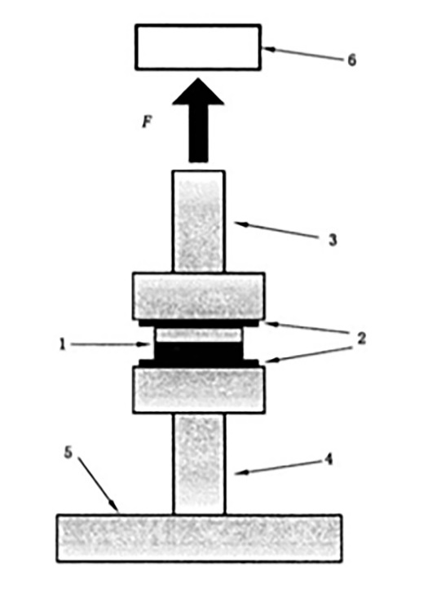

标引序号说明：

1. 结构 载荷
2. 1—受验试样：切成小块的已键合晶圆 6—负载单元：可调的拉力输出源
3. 2—黏结剂：用于和上、下螺柱黏结 F—施加在试样上的拉力
4. 3—上螺柱：与负载单元连接
5. 4—下螺柱：与基座连接
6. 5—基座：刚性固定装置

图1 键合强度测量——拉力测试法

1. **剃须刀片法**

如图2所示,剃须刀片测试又称作楔形开口测试。如果被检验的两晶圆间的键合强度太强,测试过程中会经常出现某一层碎裂。这种情况下，剃须刀片测试法只适合做定性测试,不能做定量测试。

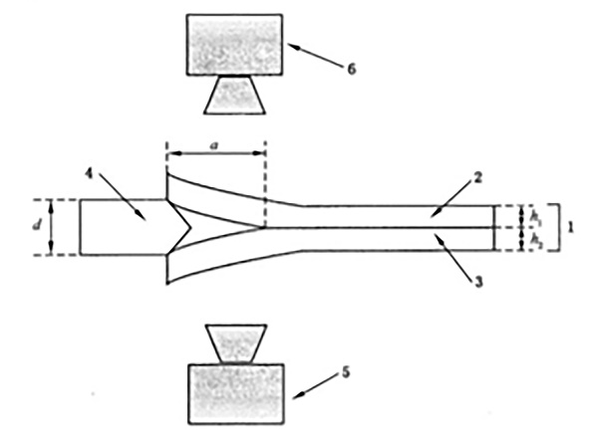

标引序号说明：

结构或观察工具 零件尺寸

1—受验试样：由晶圆1和2键合形成的小块晶圆 h1—晶圆1的厚度；

2—晶圆1：与晶圆2相键合 h2——晶圆2的厚度；

3—晶圆2：与晶圆1相键合 a—晶圆1和2之间分离区的裂缝长度；

4—楔形刀刃：插入试样分离区的刀刃头 d—楔形刀刃的厚度。

5—红外光源：红外光光源

1. 红外摄像机：用来测量试样分离区的裂缝长度

图2 键合强度测量——剃须刀片法

裂缝长度是自由负载悬臂梁的应变能和键合面间的键合能能量平衡的结果。因此，该方法中评估键合强度采用临界应变能释放率，而不采用断裂应力，临界应变能释放率按公式（2）计算

$G_{c}=\frac{3}{8}×\frac{E_{1}E_{2}h_{1}^{3}h_{2}^{3}}{\left(E_{1}h_{1}^{3}+E_{2}h_{2}^{3}\right)}\frac{d^{2}}{a^{4}}$ ()

式中：

Gc ——临界应变能释放率（界面断裂韧度）；

E1、E2——晶圆1和晶圆2的弹性系数；

h1、h2——晶圆1和晶圆2的厚度；

d ——楔形刀刃的厚度；

a ——裂缝长度。

当E1=E2且h1=h2时，公式（2）为

()

当h1<<h2时，公式（2）为

()

**4.气泡测试法**

当晶圆键合强度很高时,用拉力测试法或剃须刀测试法难以测量,适用气泡测试法。拉力测试中,存在着过高的键合强度会导致试样与黏结剂剥离。剃须刀测试中,存在着过高的键合强度可能导致键合界面尚未解除就出现某一晶圆层被破坏的情况,从而无法进一步测试。气泡测试法能降低上述问题的发生几率。只要能制备试样,气泡测试法可用于任意键合方式的晶圆间键合强度测量。

**5.三点弯曲测试法**

如图4所示,该方法是通过三点弯曲来评估晶圆键合强度的一种方法。对从键合晶圆切割的试样(其键合界面包含未键合区域)进行三点弯曲测试,直到键合界面断裂。然后根据公式(5)计算弯曲断裂强度。

1. 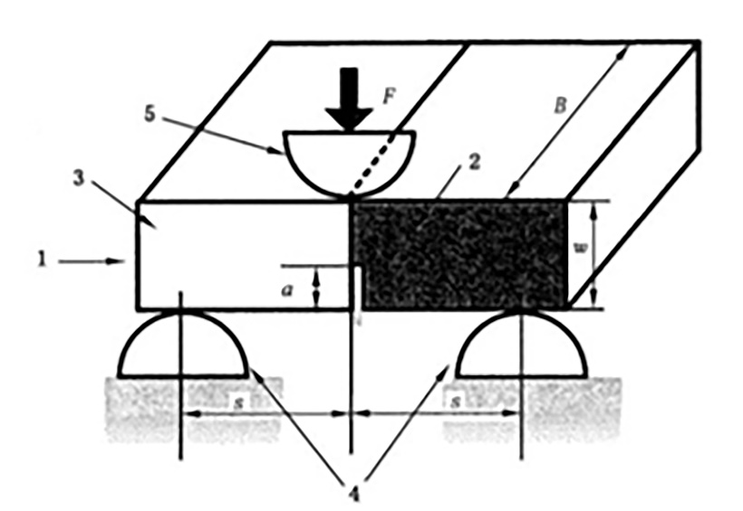
2. 标引序号说明：
3. 结构或试样 载荷和试样尺寸

1—受验试样：带有未键合区的小块硅-玻璃晶圆 ω—试样宽度

2—硅：与玻璃键合的硅晶圆 B—试样厚度

3—玻璃：与硅键合的玻璃晶圆 a—未键合区的长度

4—支撑工具：为试样提供支撑的工具 s—载荷施加位置之间的跨度距离

5—施力工具：将外力施加在试样上的工具 F—外加应力

图 4三点弯曲测试的试样和加载方法

$σ_{c}=\frac{6F_{c}S}{B{\left(ω-a\right)}^{2}}$ ()

1. 式中：
2. бc——键合界面的弯曲断裂强度；
3. Fc ——试样断裂所需的外加载荷；
4. S ——载荷施加位置的跨度间距；
5. ω——试样的宽度；
6. B ——试样的厚度；
7. A ——未键合区域的长度。

如能按下述要求制备试样，则该测试方法适用于任意键合方式的晶圆，为尽量减小尺度效应的影响，该测试方法适用于厚度为1mm左右的试样。

**6.双悬臂梁测试法**

双悬臂梁（DCB）是一种基于断裂力学的测试方法，通过测量界面裂纹扩展所需的临界应变能量释放率（Gc）来量化键合强度。该方法广泛应用于半导体行业，可用于多层薄膜堆叠的定量粘附测量，也适用于晶圆间（Wafer-to-Wafer,W2W）的融合键合（dielectric-dielectric）和混合键合（dielectric/metal-dielectric/metal）界面的强度测量。该方法具有精度高（系统误差<10%）、测试成功率高等优点。该方法对极低键合强度（无法承受切割）的样品不适用。另外，混合键合中实际键合界面的Gc可能高于测量值（因裂纹绕行至次弱界面）

**7.芯片剪切测试法**

作为一种键合强度测量方法,芯片剪切测试法的原理如图7所示。固定已键合晶圆的某一层,利用接触工具对晶圆的另一层施加剪切力,键合解除的晶圆键合强度可用公式(6)计算得出。

1. 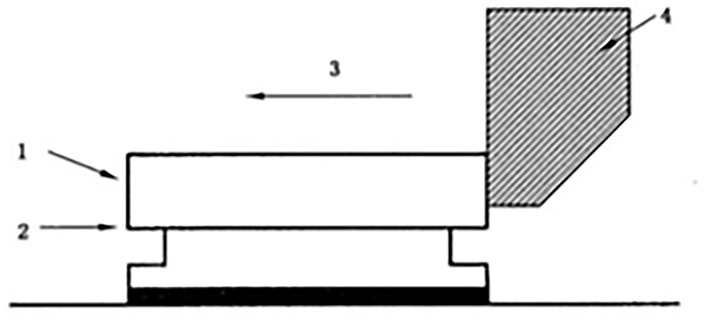
2. 标引序号说明；
3. 结构或试样 载荷

1—测试片：带有键合区域的小块晶圆； 3—施加应力方向：应力的加载方向；

2—键合部分：试样中上、下晶圆间的键合界面。 4—接触工具：用于将应力施加在试样的边缘。

芯片剪切测试法示例

$τ_{c}=\frac{Q_{c}}{A_{b}}$ ()

式中：

1. τc——键合解除的晶圆键合强度；
2. Qc ——键合解除时施加的剪切力；
3. Ab ——试样的键合面积。

IEC 60749-19文件已经规定了焊点的剪切强度测试方法。通过将试样尺寸减小到几毫米,并说明试样制作方法,该标准也能应用于混合键合晶圆键合强度测量。

**8.纳米压痕测试法**

纳米压痕测试法主要是利用纳米压痕技术，通过特定形状的压头（如楔形压头或立方角压头）对样品施加压力，诱导界面处产生裂纹扩展，进而通过测量裂纹长度或脱层区域等参数，结合有限元模型（FEM）计算得到界面的临界应变能释放率（Gc），以表征界面粘附强度。适用于混合键合晶圆的界面强度测试，也可为其他类似薄膜/基底系统的界面粘附强度测试提供参考。

1. **采用国际标准和国外先进标准情况**

目前，混合键合技术在国际上还没有统一的全面标准，但有一些相关的标准和规范正在逐步建立和发展中。国内组织在相关领域制定了一些基础标准，例如，GB/T 41853-2022《半导体器件 微机电器件 晶圆间键合强度测量》：该标准于2022年10月12日发布并实施，规定了晶圆键合后键合强度的测量方法，适用于硅-硅共熔键合、硅-玻璃阳极键合等多种晶圆键合方式，以及MEMS工艺、组装流程中相关结构尺寸的键合强度的评估，适用于从十微米到几毫米厚的晶圆间的键合强度测量。T/CIE 146-2022《微机电(MEMS)器件晶圆键合试验评价方法》：2022年12月31日发布，2023年1月31日实施，规定了对MEMS器件晶圆键合开展试验评价的方法和程序，适用于基于晶圆键合工艺加工的MEMS器件，包括MEMS器件成品结构、晶圆键合工艺过程结构等，可用于MEMS器件的提供者、使用者和第三方评价MEMS器件晶圆键合结构的可靠性。

IEC 62047-9:2011：GB/T 41853-2022是等同采用该国际标准，其规定了MEMS的晶圆间键合强度测量方法。这些标准为混合键合技术的发展提供了一定的参考和指导。

以上国际、国内标准化组织涉及不同领域的标准，相互之间有部分交集，各成体系，目前现行国际标准和我国标准中未包括《混合键合晶圆间强度测量方法》标准。

1. **与现行相关法律、法规、规章及相关标准的协调性**

本标准参考《GB/T 1.1-2009标准化》标准编制，标准具体技术指标和参数属首创，与现行法律、法规、规章无冲突之处。

1. **标准实施建议**

本标准为首次制定，新标准的实施将进一步保证产品质量，规范市场，促进贸易，引导行业健康快速发展。

1. **其他需要说明的事项**

无。